


TECNOLÓGICO NACIONAL DE MÉXICO
UNIDAD ACADÉMICA VENUSTIANO CARRANZA



“INGENIERÍA EN SISTEMAS COMPUTACIONALES”

INGENIERÍA DEL SOFTWARE

ACTIVIDAD

ACTIVIDAD 1.1 -MAPA MENTAL

PRESENTA

SEMESTRE | SEXTO
NOMBRE DEL ALUMNO | MATRICULA
Rafael Aquino Villanueva | 231260073

PROFESOR
ING. FRANCISCO JAVIER MINGO VELAZQUEZ

27 DE ENERO DE 2026 VENUSTIANO CARRANZA, CHIAPAS

Contenido
Introducción 3
Mapa mental 4
Conclusión 5
Fuentes De Informacion 6

Introducción

El análisis en la ingeniería del software es una etapa fundamental dentro del ciclo de vida del desarrollo de un sistema, ya que permite comprender de manera clara la problemática a resolver y las necesidades reales del usuario o cliente. En esta fase se identifican, documentan y validan los requisitos que servirán como base para el diseño y la construcción del software.
la toma de decisiones, reduce riesgos y evita errores durante las etapas posteriores del desarrollo. Para ello, se emplean herramientas y técnicas como la norma IEEE 830, la trazabilidad de requisitos, el estudio de factibilidad, el análisis costo–beneficio y los diagramas UML, los cuales permiten representar y evaluar de forma estructurada la información del sistema.

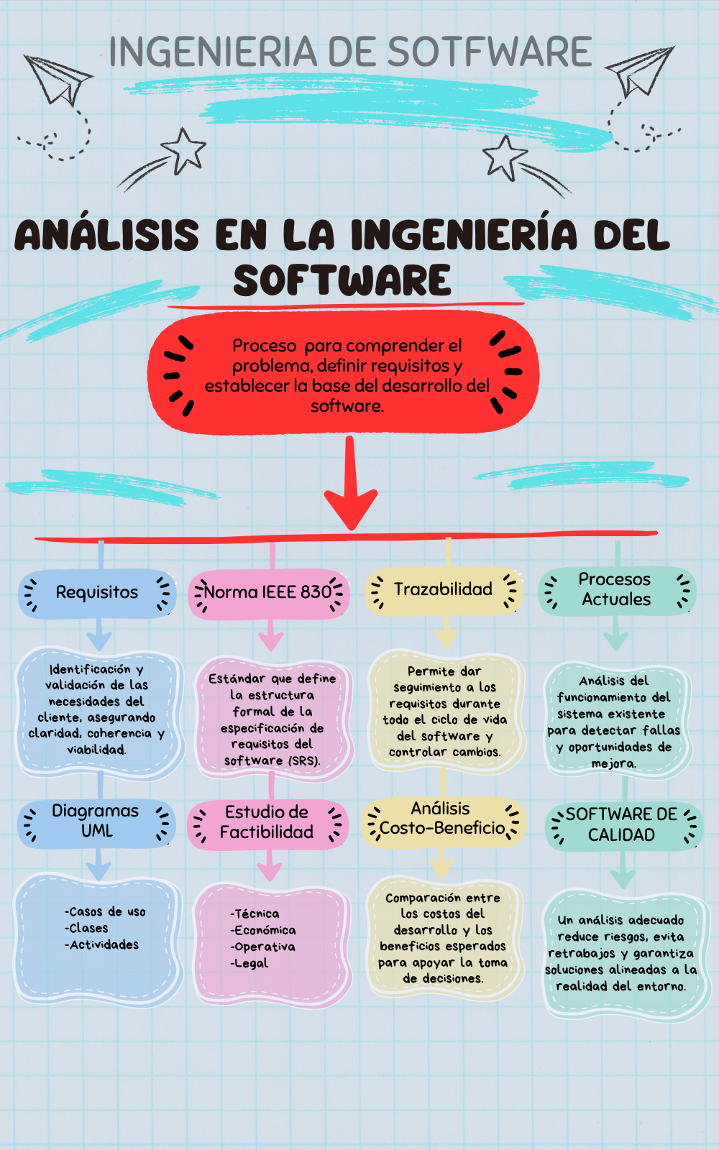
Mapa mental

Conclusión

El la ingeniería del software es un proceso clave que influye directamente en la calidad y éxito de un proyecto de desarrollo. A través de una correcta identificación de requisitos, el uso de estándares como la norma IEEE 830 y la aplicación de herramientas de modelado como los diagramas UML, es posible obtener una visión clara y estructurada del sistema a desarrollar.
Asimismo, en la evaluación de la factibilidad y el análisis costo–beneficio permiten determinar la viabilidad del proyecto antes de su implementación, optimizando recursos y reduciendo posibles fallas. teniendo un buen análisis bien realizado garantiza soluciones alineadas a la realidad del entorno, mejora la comunicación entre los involucrados y contribuye a la obtención de un software de calidad.

Fuentes De Informacion

- Visual Paradigm. What is use case diagram?
https://www.visual-paradigm.com/guide/uml-unified-modeling-language/what-is-use-case-diagram/
- IBM. UML diagrams.
https://www.ibm.com/docs/en/rsas/7.5.0?topic=models-uml-diagrams
- Gestiopolis. Estudio de factibilidad para proyecto de compra de equipos informáticos.
https://www.gestiopolis.com/estudio-factibilidad-para-proyecto-compra-equipos-informaticos/
- TutorialsPoint. Software engineering.
https://www.tutorialspoint.com/software_engineering/index.htm

